TRƯỜNG ĐẠI HỌC BÁCH KHOA HÀ NỘI

Viện Công nghệ thông tin và Truyền thông

Tài liệu mô tả thiết kế phần mềm

(Software Design Description)

Phiên bản 1.0

Library System

Môn: Thiết kế phần mềm theo chuẩn ITSS

Nhóm 05

Hoàng Tố Loan - 20142631

Phạm Tùng Lâm - 20142492

Nguyễn Linh Khang -

*Hà Nội, ngày … tháng … năm …*

**Mục lục**

**Giới thiệu** **4**

Mục đích 4

Phạm vi 4

Từ điển thuật ngữ 4

Tham khảo 5

**Thiết kế kiến trúc** **5**

Phân tích use case 6

Use case Browsing Catalog 6

Use case Select book to borrow 7

Biểu đồ lớp phân tích gộp 9

**Thiết kế giao diện** **10**

Giao diện với thiết bị phần cứng 10

Giao diện với phần mềm khác 10

Giao diện người dùng 10

Biểu đồ dịch chuyển màn hình 10

Thiết kế giao diện 12

**Thiết kế lớp** **12**

Biểu đồ lớp thiết kế 12

Thiết kế lớp chi tiết 12

Thiết kế lớp XYZ 12

Thiết kế lớp ABC 12

**Thiết kế mô hình dữ liệu** **12**

Biểu đồ thực thể liên kết 12

Chuẩn hoá 12

Các bước chuẩn hoá 13

Biểu đồ liên kết giữa các bảng 13

Thiết kế chi tiết bảng 13

Bảng book 13

Bảng borrowcard 14

# **Giới thiệu**

## ***Mục đích***

Tài liệu này đưa ra mô tả chi tiết cho Hệ thống quản lý thư viện. Tài liệu mô tả chi tiết các thành phần của hệ thống, cơ sở dữ liệu, các tính năng cho phép và quy trình thực hiện chúng trong từng thời điểm đối với từng loại người dùng.

Tài liệu dành cho các bên liên quan (stakeholder) và các nhà phát triển phần mềm.

## ***Phạm vi***

Mục đích của phần mềm nhằm tạo ra hệ thống quản lý thư viện có những tính năng thực hiện các quy trình nghiệp vụ đối với từng đối tượng khác nhau.

Người dùng có thể đăng ký để tạo ra tài khoản cho mình, sau đó đăng ký một thẻ đọc. Sau đó người dùng có thể đăng nhập, browsing catalog, tìm kiếm, đăng ký mượn sách.

Người thủ thư có thể đăng nhập, thêm sách mới, thêm các bản copy, truy cập các yêu cầu mượn sách, đổi trạng thái mượn sách, register new borrow card…

Người quản lý có thể quản lý người dùng và vai trò của người dùng.

## ***Từ điển thuật ngữ***

**Activate**: kích hoạt một tài khoản, thẻ mượn sách,   
**Borrow request**: Yêu cầu mượn sách của người dung được gửi đi thông qua hê thống máy tính.  
**Borrower card**: Thẻ mượn sách thư viện, có chứa một mã số duy nhất, kèm theo các thông tin lưu trữ về chủ thẻ (Họ tên, user id), lịch sử mượn sách, sách chưa trả…  
**Browse**: Tìm kiếm một cái j đó trên trang web, thực hiện thông qua click vào các đường link liên kết giữa các trang  
**Catalog**: Một danh mục đầy đủ và được sắp xếp có hệ thống, liệt kê đầy đủ các loại tài nguyên trong thư viện  
**Classification**: Việc sắp xếp sách thư viện thành các chủ đề riêng biệt.  
**Compensation**: Khoản tiền bồi thường người dùng phải trả khi đi trả sách do đã xảy ra mất/ hỏng sách  
**Copy**: Các bản sao chép được công nhận pháp lý của một quyển sách, có thể tồn tại dưới nhiều dạng: audio, sách giấy, sách online  
**Deposit**: Khoản tiền đóng ban đầu khi người dùng đăng ký mới thẻ mượn sách, được coi như chi phí mượn.  
**Expired Date**: Ngày hết hạn của thẻ mượn sách. Vào ngày này, để có thể tiếp tục mượn sách tại thư viện, người dùng phải xin đăng ký làm thẻ mới.  
**Period Study**: khoảng thời gian tính từ ngày sinh viên đó bắt đầu học tại trường đến ngày ra trường dự kiến.  
**Register**: Hành động đăng kí mới một tài khoản/ yêu cầu mượn sách  
**Student card**: Thẻ sinh viên, là thẻ do trường đại học cung cấp, có tác dụng xác minh thông tin về sinh viên đó trong hệ thống nhà trường. Thẻ sinh viên lưu trữ thông tin về mã số sinh viên, Họ tên, ngày tháng năm sinh, period study, lớp,…

## ***Tham khảo***

<Liệt kê danh sách tài liệu tham khảo được sử dụng trong tài liệu này, bao gồm các tài liệu liên quan đến dự án, nhất là tài liệu đặc tả yêu cầu phần mềm (SRS)>

# **Thiết kế kiến trúc**

Hệ thống được thiết kế dựa trên kiến trúc 3 lớp : Lớp điều khiển, lớp thực thể, lớp biên:

- Boundary Classes: ActivateBorrowingCardForm, NotStudentIssueCardValidationForm, NotStudentRegisterForm, RegisterForm, StudentIssueCardValidation, StudentRegisterForm, UserSearchForm, IsbnForm, RegisterBook, RegisterCopyForm, SearchBookForm, AddToCardForm, CompensasionForm, LentForm, SearchBorrowInformationForm, SearchLentInformationForm, VerifyInformationForm

- Control Classes: ActivateBorrowingCardView, BorrowingCardSmartProxy, DeniedView, IndexView, IssueBorrowingCardView, LoginView, NotStudentRegisterView, RegisterView, StudentRegisterView, DetailView, RegisterView, SearchView, AddToCardView, BorrowView, cartView, CheckOutView, ClearCardView, HistoryView, LentView, ReturnView

- Entity Classes: Card, NotStudent, Student, User, Book, Classification, Copy, Subclassification, CartSmartProxy, History, Transaction

## ***Phân tích use case***

### Use case Browsing Catalog

* Lớp biên: BrowsingCatalog
* Lớp điều khiển: BrowsingCatalogController
* Lớp thực thể: BookManager

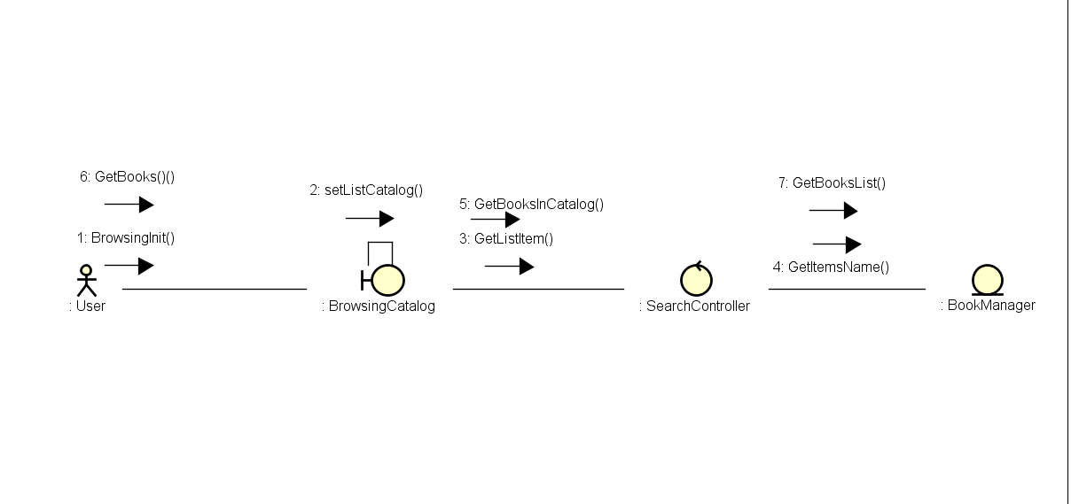

<Biểu đồ tương tác: Một trong hai hoặc cả hai loại: Biểu đồ trình tự và Biểu đồ giao tiếp.>

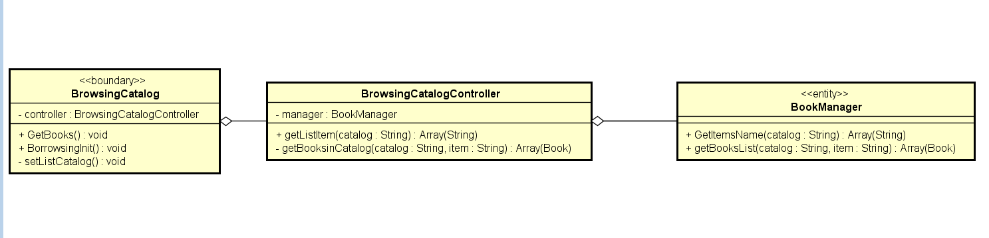

### Use case Select book to borrow

Lớp biên: BrowsingCatalog

Lớp điều khiển: BorrowerRegistration

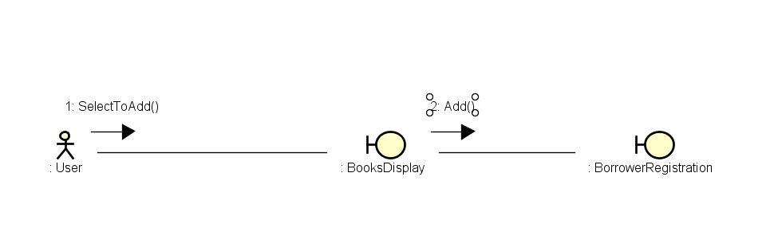

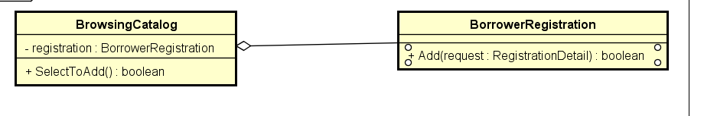

* + 1. Use case Register to borrow book

Lớp biên: BorrowerRegistrationForm

Lớp điều khiển: BorrowerRegistrationFormController, BorrowerController, RegistrationController

Lớp thực thể: CopyManager, BorrowRegistrationManager

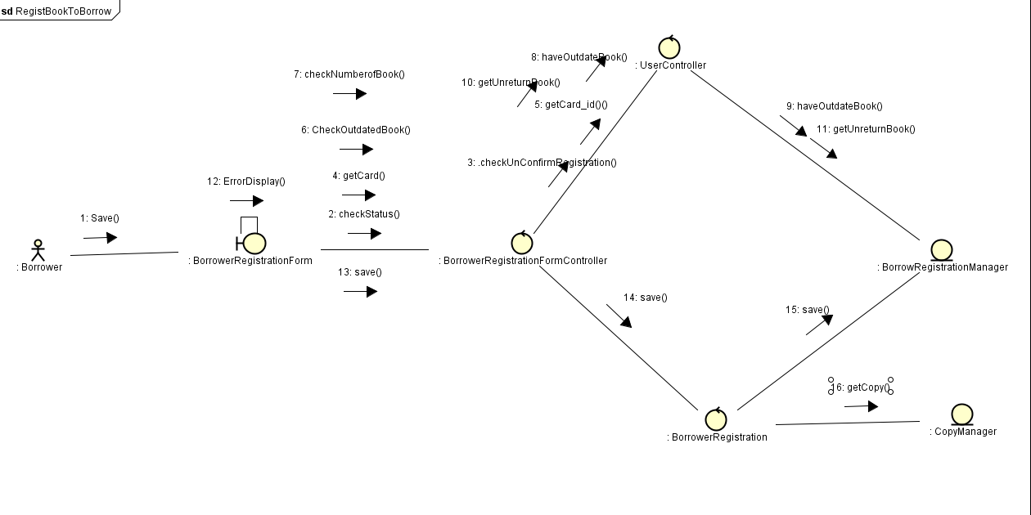

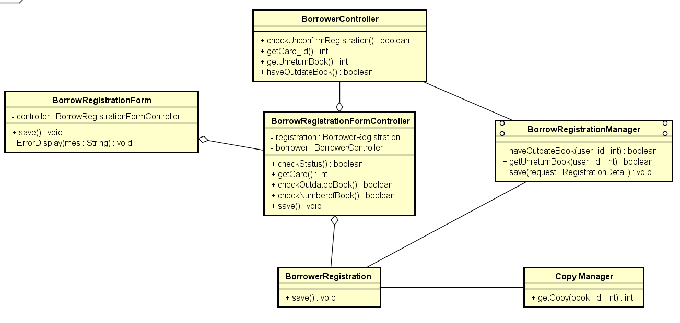

* + 1. Use case “Thêm mới sách”

Lớp biên: AddNewBookForm sử dụng XML

Lớp điều khiển: AddNewBookController

Lớp thực thể: BookManager

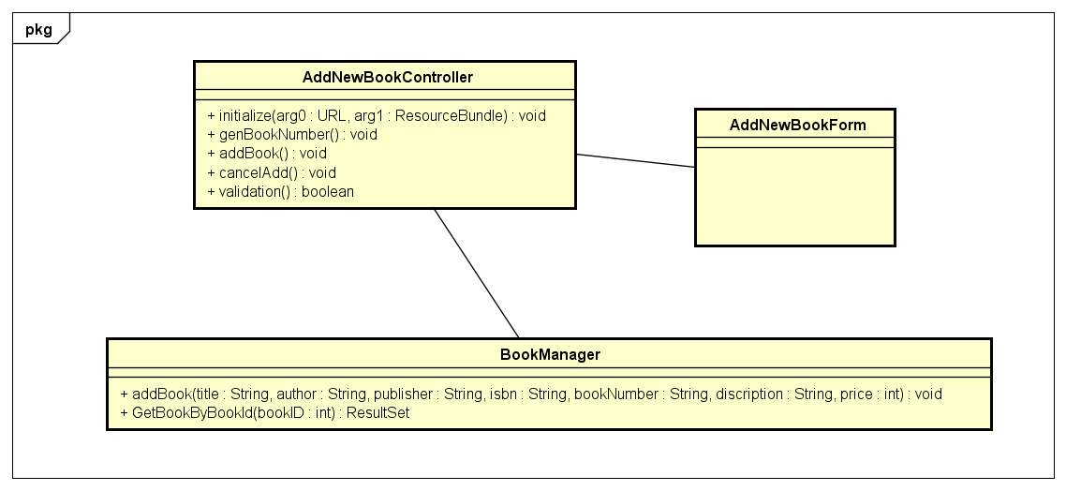

* + 1. Use case “Thêm mới bản copy”

Lớp biên: AddNewCopyForm sử dụng XML

Lớp điều khiển: AddNewCopyController

Lớp thực thể: BookManager, CopyManager

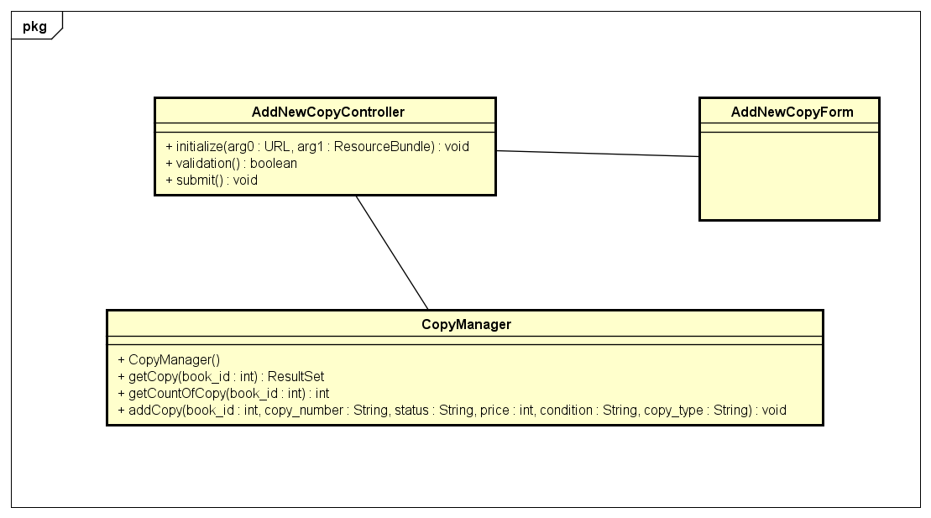

* + 1. Use case “Tìm kiếm sách”

Lớp biên: BrowseBookPaneForm sử dụng XML

Lớp điều khiển: BrowseBookPaneController, BookDisplayController

Lớp thực thể: BookManager, CategoryManager, CategoryManager

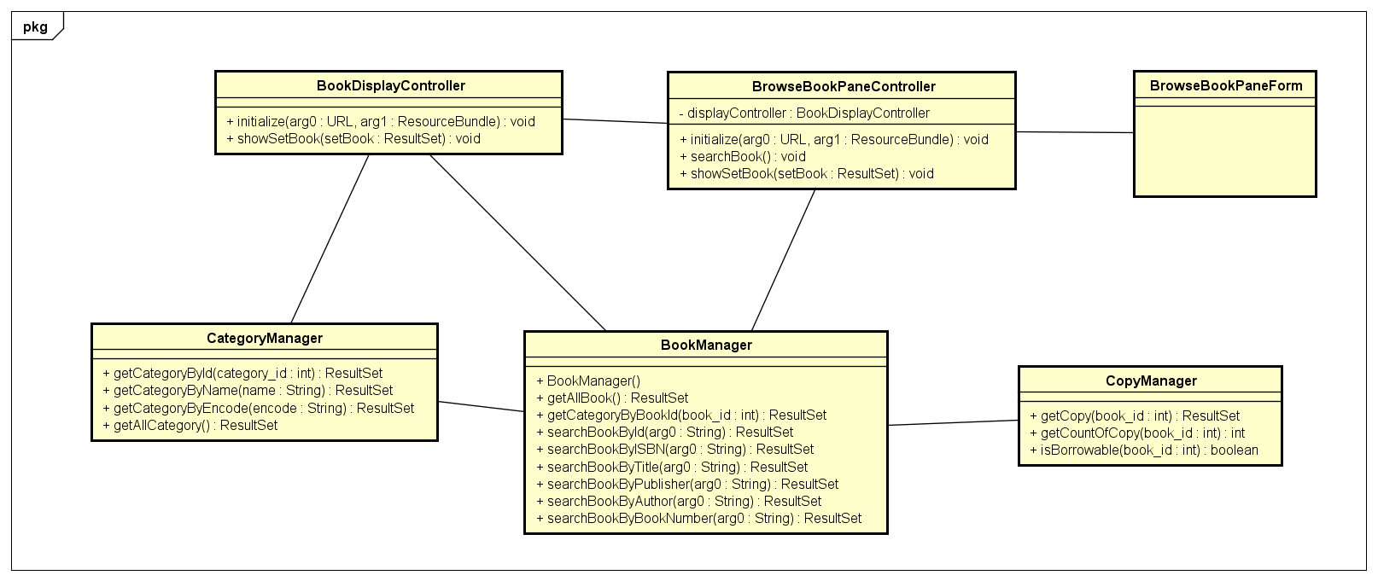

## ***Biểu đồ lớp phân tích gộp***

Do biểu đồ gộp lớp phân tích có nhiều class nên sẽ được mô tả trong file astah “Class Diagram” được đính kèm báo cáo

# **Thiết kế giao diện**

## ***Giao diện với thiết bị phần cứng***

Không có giao diện với thiết bị phần cứng

## ***Giao diện với phần mềm khác***

Không có giao diện với phần mềm khác

## Giao diện với XML

* Phần mềm kết nối giao diện với XML thông qua các hàm tải (load) dữ liệu từ file XML trong các lớp Điều khiển (Controller) tương ứng với file XML đó
* Cú pháp của thẻ XML: <nodename>nội dung</nodename>
* Nội dung file XML:

Nội dung của tài liệu XML bao gồm 2 phần

**Nội dung chính**

Hệ thống các thẻ đánh dấu ( có hay không có nội dung ) tương ứng với các thông tin cần biểu diễn

**Nội dung phụ**

Hệ thống các thẻ khác có ý nghĩa bổ sung, tăng cường một số thông tin về tài liệu XML. Các thẻ này có tác dụng giúp cho việc sử dụng, xử lý trên tài liệu XML tốt hơn trong một số trường hợp nhất địn

Các thẻ bên trong nội dung phụ bao gồm loại sau

- Thẻ khai báo tham số

- Thẻ chỉ thị xử lý

- Thẻ ghi chú

- Thẻ CDATA

- Thẻ khai báo cấu trúc

- Thẻ khai báo thực thể

## ***Giao diện người dùng***

### Biểu đồ dịch chuyển màn hình

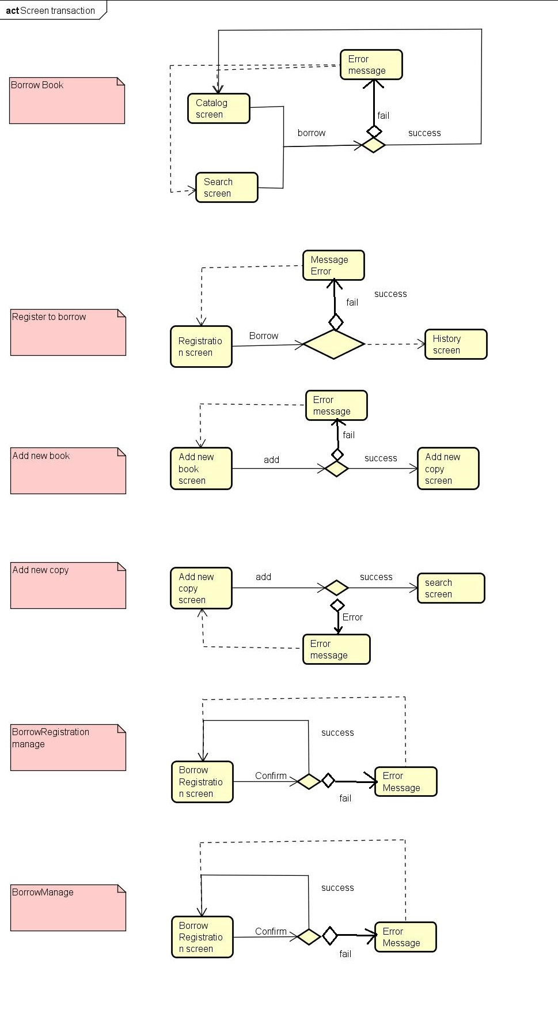

### Thiết kế giao diện

Được mô tả trong file đi kèm: Screen Specification

# **Thiết kế lớp**

## ***Biểu đồ lớp thiết kế***

<Ánh xạ từ biểu đồ lớp phân tích sang biểu đồ lớp thiết kế. Có thể chỉnh sửa, thêm hoặc xoá một số lớp. Trong biểu đồ này, cần liệt kê các thuộc tính và kiểu dữ liệu của nó, chữ ký các thao tác theo ngôn ngữ lập trình đã chọn>

## ***Thiết kế lớp chi tiết***

### Thiết kế lớp XYZ

### Thiết kế lớp ABC

# **Thiết kế mô hình dữ liệu**

<Mô hình hoá dữ liệu từ các lớp thực thể trong biểu đồ lớp đã xây dựng ở trên>

## ***Biểu đồ thực thể liên kết***

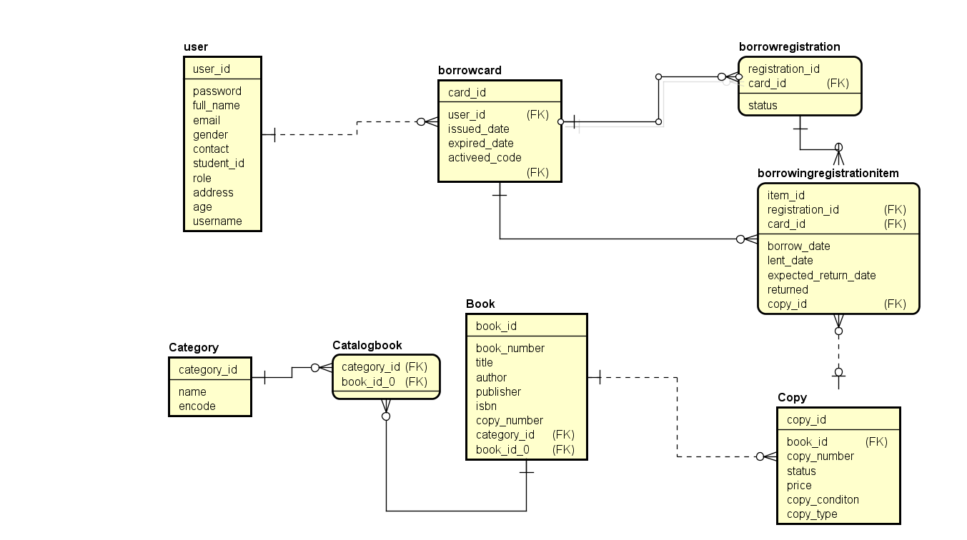

## ***Chuẩn hoá***

Cơ sở dữ liệu được xây dựng bằng hệ quản trị cơ sở dữ liệu Mysql

### Các bước chuẩn hoá:

* 1NF
* 2NF
* 3NF

### Biểu đồ liên kết giữa các bảng

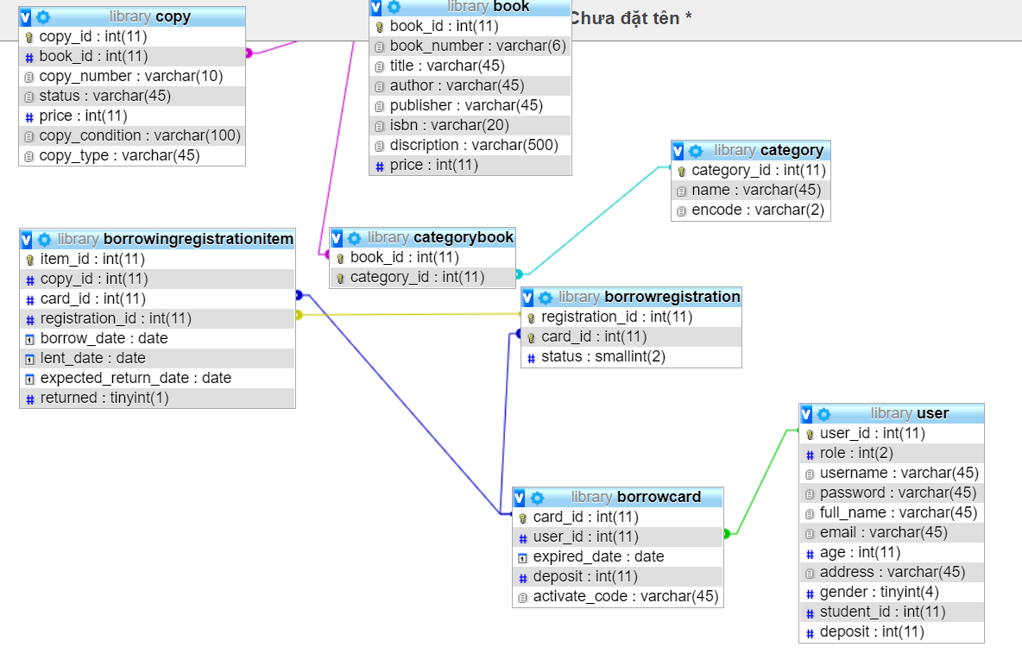

## ***Thiết kế chi tiết bảng***

<Thiết kế chi tiết cho từng bảng trên hệ quản trị CSDL đã lựa chọn gồm ít nhất các thông tin sau: Tên cột, Kiểu dữ liệu, Khoá chính, Khoá ngoại, Duy nhất, Ràng buộc, Mô tả, Ví dụ>

### Bảng book

|  |  |  |  |  |  |  |
| --- | --- | --- | --- | --- | --- | --- |
| Tên cột | Kiểu dữ liệu | Khóa chính | Khóa ngoại | Duy nhất | Ràng buộc | Mô tả |
| book_id | int | X |  | X |  | Id sách |
| book_number | VARCHAR |  |  | X |  | Mã số sách |
| title | VARCHAR |  |  |  |  | Tên sách |
| Publisher | VARCHAR |  |  |  |  | Người thêm vào |
| Author | VARCHAR |  |  |  |  | Tác giả |
| description | VARCHAR |  |  |  |  | Khái quát nội dung |
| price | int |  |  |  |  | giá sách |

### Bảng borrowcard

|  |  |  |  |  |  |  |
| --- | --- | --- | --- | --- | --- | --- |
| Tên cột | Kiểu dữ liệu | Khóa chính | Khóa ngoại | Duy nhất | Ràng buộc | Mô tả |
| card_id | int | X |  | X |  | Id card |
| user_id | int |  |  | X | x | mã người dùng |
| expired_date | date |  |  |  |  | Ngày hết hạn |
| deposit | int |  |  |  |  | tài khảon |
| activate_code | varchar |  |  |  |  | Mã kích hoạt |

* + 1. browsing registration item

|  |  |  |  |  |  |  |
| --- | --- | --- | --- | --- | --- | --- |
| Tên cột | Kiểu dữ liệu | Khóa chính | Khóa ngoại | Duy nhất | Ràng buộc | Mô tả |
| item_id | int | X |  | X |  | Id mục chon |
| copy_id | int |  |  |  | X | Mã bản copy |
| card_id | int |  |  |  | X | Mã thẻ thực hiện mươn |
| registration_id | int |  |  |  | X | Mã giao dịch |
| borrow_date | date |  |  |  |  | Ngày mượn |
| lent_date | date |  |  |  |  | Ngày đến mượn |
| expected_return_date | date |  |  |  |  | Ngày muộn trả |
| returned | int |  |  |  |  | Tình trạng |

* + 1. bảng borrowregistration

|  |  |  |  |  |  |  |
| --- | --- | --- | --- | --- | --- | --- |
| Tên cột | Kiểu dữ liệu | Khóa chính | Khóa ngoại | Duy nhất | Ràng buộc | Mô tả |
| registration_id | int | X |  | X |  | Id yêu cầu |
| card_id | int |  |  |  | X | Mã số thẻ mượn |
| status | int |  |  |  |  | Tình trạng |

* + 1. bảng category

|  |  |  |  |  |  |  |
| --- | --- | --- | --- | --- | --- | --- |
| Tên cột | Kiểu dữ liệu | Khóa chính | Khóa ngoại | Duy nhất | Ràng buộc | Mô tả |
| category_id | CHAR | X |  | X |  | Id category |
| name | VARCHAR |  |  | X |  | tên category |
| encode | VARCHAR |  |  | x |  | Mã số |

* + 1. categorybook

|  |  |  |  |  |  |  |
| --- | --- | --- | --- | --- | --- | --- |
| Tên cột | Kiểu dữ liệu | Khóa chính | Khóa ngoại | Duy nhất | Ràng buộc | Mô tả |
| book_id | int | X |  |  | x | id book |
| category_id | int | x |  |  | x | id category |

* + 1. copy

|  |  |  |  |  |  |  |
| --- | --- | --- | --- | --- | --- | --- |
| Tên cột | Kiểu dữ liệu | Khóa chính | Khóa ngoại | Duy nhất | Ràng buộc | Mô tả |
| copy_id | int | X |  | X |  | id bản copy |
| book_id | int |  |  |  | x | id sách |
| copy_number | VARCHAR |  |  | x |  | Mã số copy |
| status | VARCHAR |  |  |  |  | Tình trạng (đã đc mượn, available...) |
| price | int |  |  |  |  | giá |
| copy_condition | VARCHAR |  |  |  |  | tình trạng bản copy |
| copy_type | VARCHAR |  |  |  |  | loại (reference, borrowable) |

* + 1. User

|  |  |  |  |  |  |  |
| --- | --- | --- | --- | --- | --- | --- |
| Tên cột | Kiểu dữ liệu | Khóa chính | Khóa ngoại | Duy nhất | Ràng buộc | Mô tả |
| user_id | int | X |  | X |  | Id người đăng nhập |
| role | int |  |  |  |  | Vai trò (borrower, librarian...) |
| username | VARCHAR |  |  |  |  | tên đăng nhập |
| password | VARCHAR |  |  |  |  | Mật khẩu |
| full_name | VARCHAR |  |  |  |  | Tên đầy đủ |
| email | VARCHAR |  |  |  |  | Email |
| age | int |  |  |  |  | Tuổi |
| address | VARCHAR |  |  |  |  | Địa chỉ |
| gender | int |  |  |  |  | Giới tính |
| student_id | int |  |  |  |  | Mã số hs nếu có |
| deposit | int |  |  |  |  | số tiền đóng |